ЛР_9_10 Мельничук
- блочная (корзинная) сортировка;
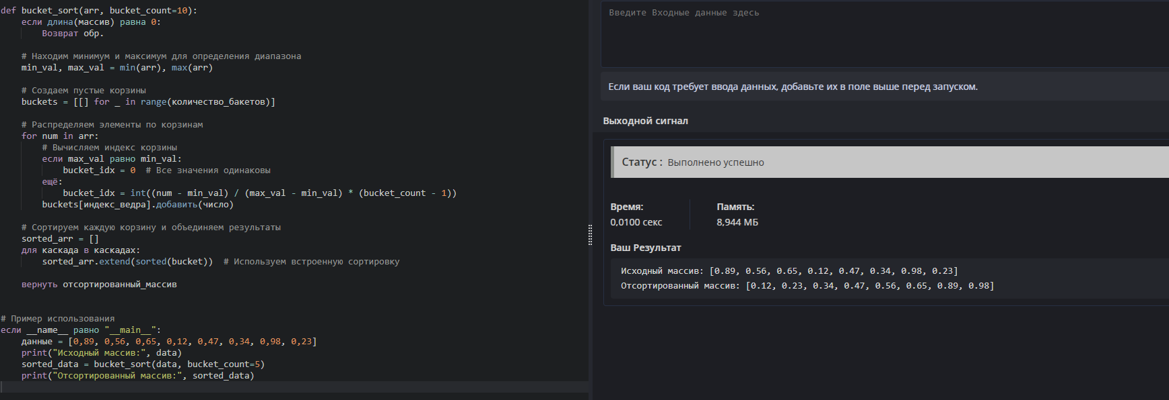
- блинная сортировка;
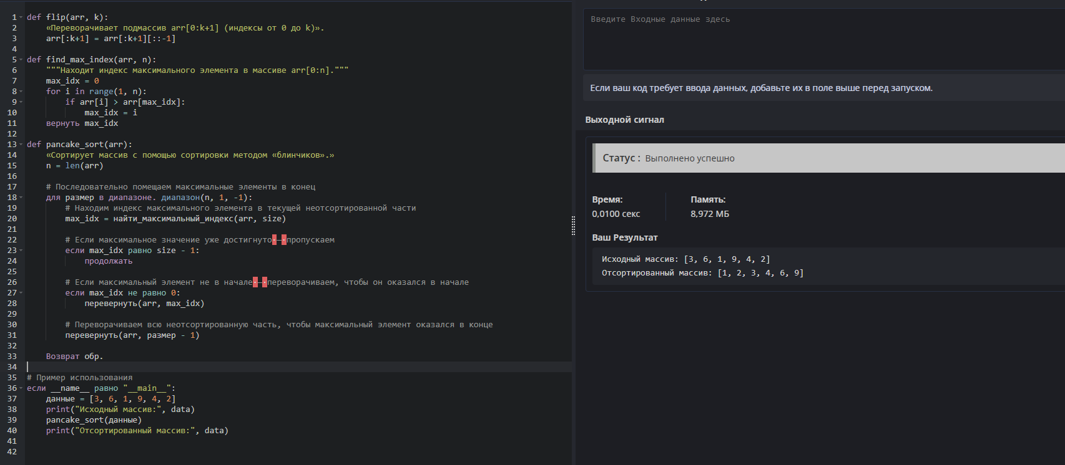

3)сортировка бусинами (гравитационная);
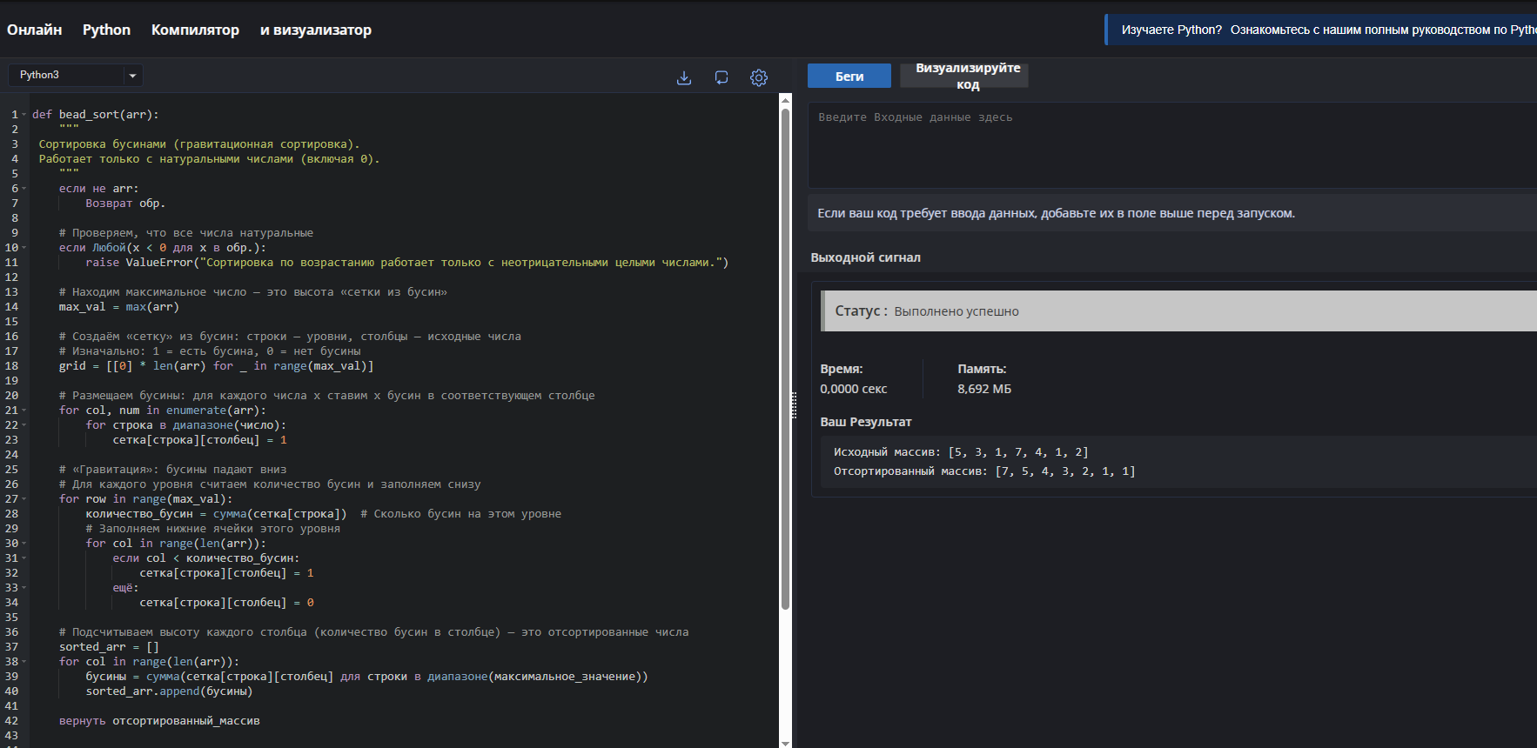
- поиск скачками;
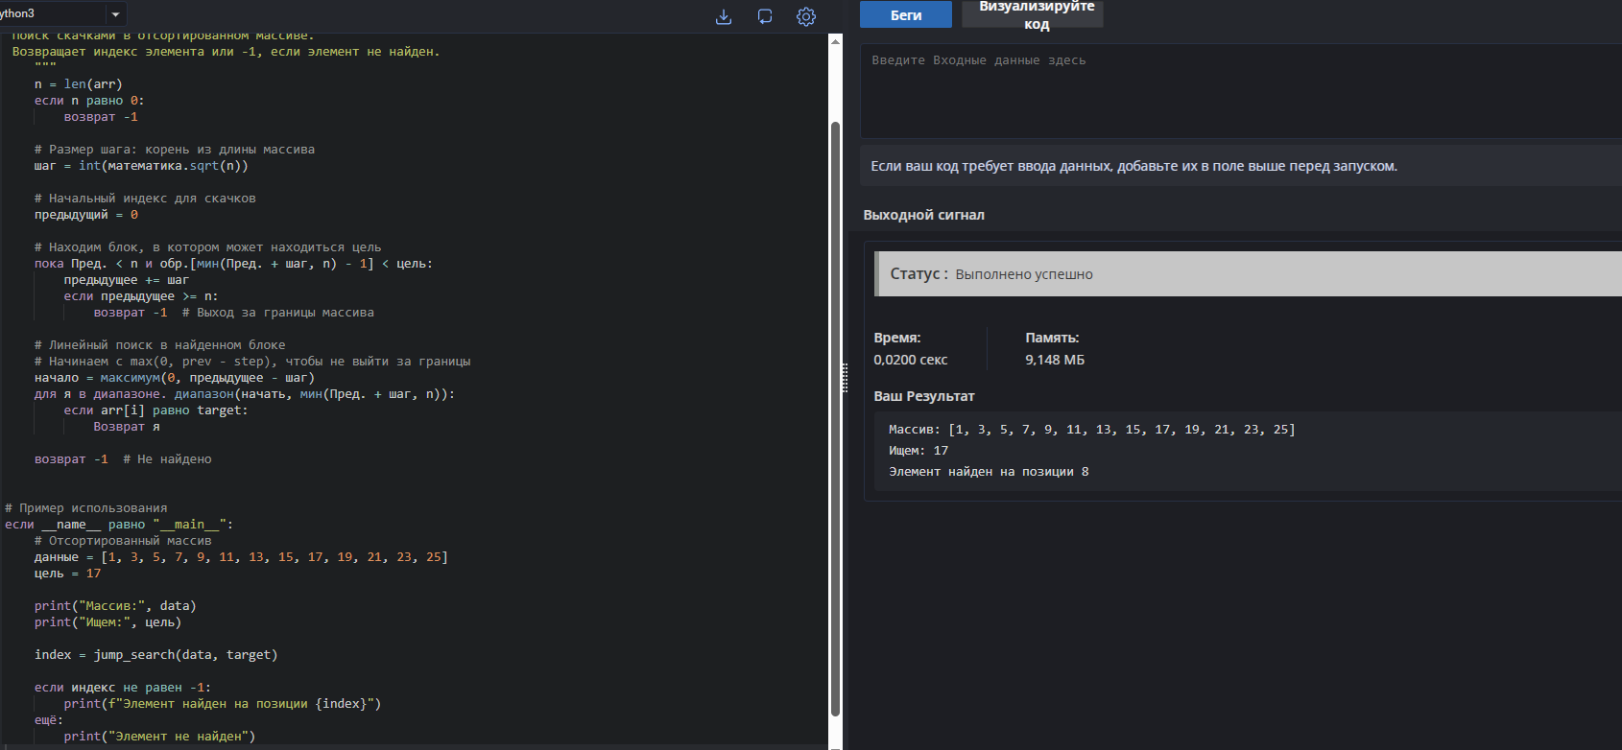
- экспоненциальный поиск;
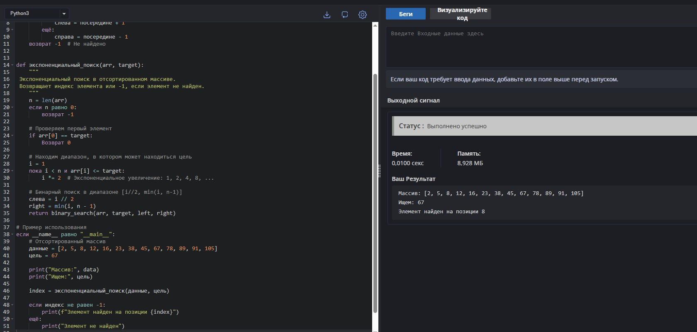
- тернарный поиск.
